Mat á ofkeyrslu í langvinnum verkjum
Overactivity in Persistent Pain Assessment (OPPA)
- Vinsasamlegast merktu inn meðal verkjaupplifun síðustu 7 daga
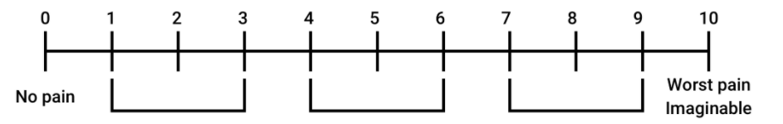
Verstu mögulegu verkir
Engir verkir
Þolanlegir verkir
Minniháttar verkir
Miklir
verkir

2. Gerir þú stundum of mikið eða eyðir þú of miklum tíma í einhver verkefni sem orsakar aukna verki í kjölfarið?
¨ Já (vinsamlegast klárið að fylla út matstækið)
¨ Nei (Það er engin þörf fyrir þig að klára að fylla út matstækið)
3. Hversu oft stuðlar þú að, eða gerir verki verri, með því að ofgera sjálfri/sjálfum þér?
¨ Sjaldnar en einu sinni í mánuði
¨ Einu sinni í mánuði
¨ Tvisvar í mánuði
¨ A.m.k. einu sinni í viku
¨ Nokkrum sinnum í viku
4. Vinsamlegast merktu við hve miklir verkirnir verða þegar þú hefur gert of mikið.
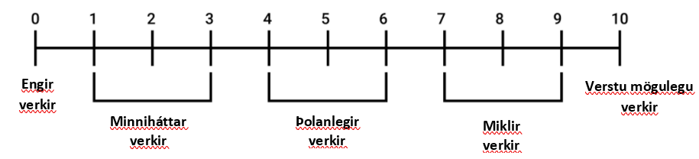

5. Hvernig ertu venjulega eftir að hafa ofgert þér (merkið aðeins við eitt svar)?
¨ Mér finnst aðeins erfiðara að klára daglegu verkefni mín en ég fer þetta
yfirleitt á hnúanum og geri þá á sama átt og ég er vön/vanur að gera.

¨ Mér finnst mun erfiðara að klára daglegu verkefnin mín og ég þarf yfirleitt að
hagræða því hvernig ég klára verkefnin sem ég á eftir að gera.

¨ Ég get ekki gert öll daglegu verkefnin mín en ég get samt gert önnur auðveld
verkefni eða auðveldari hluta af daglegu verkefnunum sem ég á eftir.

¨ Mér finnst meira að segja erfitt að gera auðveld verkefni og þarf yfirleitt að hvíla
mig annað hvort í hægindastól, sófa eða rúmi.

¨ Mér finnst mjög erfitt að hreyfa mig og þarf aðstoð við grunnþarfir eins og að
fara á klósettið eða í sturtu.
6. Hversu lengi tekur það þig vanalega að jafna þig eftir að hafa ofgert þér?
¨ Klukkutíma eða minna
¨ Nokkra klukkutíma
¨ Einn dag
¨ Tvo daga
¨ þrjá daga eða fleiri
7. Vinsamlegast merktu við ef eitthvað af eftirtöldu á við um þig þegar þú hefur ofgert
sjálfum/sjálfri þér
¨ Tekið meira af verkjalyfjum
¨ Notað önnur efni til að höndla verkina, þar með talið áfengi
¨ Farið á bráðadeildina

Samantekt:
/5
/5
/5
/5
/5

/25

Spurning 3: algengi
Spurning 4: versnun verkja
Spurning 5: áhrif á framkvæmd iðju
Spurning 6: sá tími sem tekur að jafna sig
Spurning 7: Illa aðlöguð bjargráð

Skor

Spurning 2: Gerir þú stundum of mikið eða eyðir þú of miklum tíma í verkefni sem orsakar aukna verki í kjölfarið?
- Já = heildarskor frá atriðum 3-7
- Nei = skorið sp. 3, 5, 6 og 7 sem 0
Skorið sp. 4 sem meðal verki frá sp. 1 og deilið með 2

Spurning 3: Hversu oft stuðlar þú að, eða gerir verki verri, með því að ofgera sjálfri/sjálfum þér?
0-5 skali:

- Fyrsta staðhæfing= 1
- Síðasta staðhæfing = 5

Spurning 4: Vinsamlegast merktu við hve miklir verkirnir verða þegar þú hefur gert of mikið.
- Deilið tölunni með 2.

Spurning 5: Hvernig ertu venjulega eftir að hafa ofgert þér (merkið aðeins við eitt svar)?
0-5 skali:

- Fyrsta staðhæfing= 1
- Síðasta staðhæfing = 5

Spurning 6: Hversu lengi tekur það þig vanalega að jafna þig eftir að hafa ofgert þér?
0-5 skali:

- Fyrsta staðhæfing= 1
- Síðasta staðhæfing = 5

Spurning 7: Vinsamlegast merktu við ef eitthvað af eftirtöldu á við um þig þegar þú hefur ofgert sjálfum/sjálfri þér
Bætið við ef eftirfarandi á við:

- Verkjalyf +2
- Önnur efni +2
- Farið á bráðamóttöku +1
Viðtal til að fylgja matinu eftir.
- Hversu mikil áhrif hafa verkjaköst á þátttöku þína í daglegu lífi eftir að þú hefur ofkeyrt þér?
- Af hverju heldur þú að þú ofkeyrir þér?
- Hefur ofkeyrsla neikvæð áhrif á líf þitt eða lífsgæði?
- Er þetta eitthvað sem þú vilt breyta?
- Hvað hindrar þig í að breyta þessu?

